מבני נתונים ומבוא לאלגוריתמים (20407)

פתרון מועד 88 - סמסטר 2004א

שאלה 1
מכיוון שסדרה ביטונית היא מעגלית, נשים לב כי יש שתי עליות ובניהן ירידה אחת. האיברים בעליה הראשונה חייבים להיות גדולים ממש מ-  והאיברים בעליה השניה חייבים להיות קטנים ממש מ- .

Find_P(A, l, r)
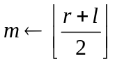
if A[m] > A[m-1] and A[m] > A[m+1] 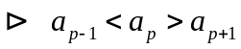
then return m
if A[m] > A[m+1]  אנחנו בירידה
then Find_P(A, l, m+1)
else if A[m] > 1  אנחנו בעליה ראשונה
then Find_P(A, m, r)
else  אנחנו בעליה שניה
Find_P(A, l, m)

Find_Q(A, l, r)
if A[m] < A[m-1] and A[m] < A[m+1] 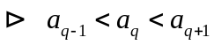
then return m
if A[m] > A[m+1]  אנחנו בירידה
then Find_Q(A, m-1, r)
else if A[m] > 1  אנחנו בעליה ראשונה
then Find_Q(A, m, r)
else  אנחנו בעליה שניה
Find_Q(A, l, m)

Bitonic(A)
p ← Find_P(A, 1, length[A])
q ← Find_Q(A, 1, length[A])

כל אחת מהשגרות Find_P ו- Find_Q עושה רקורסיה על מחצית מהמערך.
זמן הריצה של כל שגרה הוא 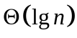, ולכן זמן הריצה כולו הוא .

